**Санкт-Петербургский Национальный Исследовательский Университет Информационных технологий, механики и оптики**

**Отчет**

**Дисциплина: Web-программирование**

**Лабораторная работа 2.**

**Выполнил: Сарычев С.И.**

**Группа № K3321**

**Проверила: Марченко Е.В.**

**Санкт-Петербург**

**2024**

**Оглавление**

Введение 3

Ход работы 4

1. Работа с Git. 4

2. Работа с Gulp. 6

3. Клиент для показа web-страниц 8

Вывод 9

# **Введение**

**Цель работы**: изучить основы работы с Git и Gulp, написать клиент для

показа web-страниц.

# **Ход работы**

1. **Работа с Git.**

В данном задании будут изучены основы работы с Git. Для необходимо проверить что он установлен на компьютере (рисунок 1)

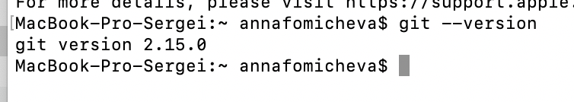

Рисунок 1 – Версия Git

Далее по заданию необходимо клонировать репозиторий к себе на компьютер (он уже был клонирован на мой компьютер в первой лабораторной) (рисунок 2).

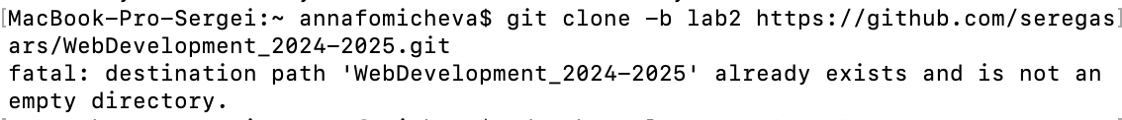

Рисунок 2 – Клонирование репозитория

Далее осуществлён переход в папку проекта, и в новую ветку lab2 (рисунок 3).



Рисунок 3 – Создание новой ветки

Добавлена папку lab2 по пути works/K3321/Сарычев_Сергей/lab2/ в репозиторий. Создан временный файл, сделан тем самым первый коммит (рисунок 4).

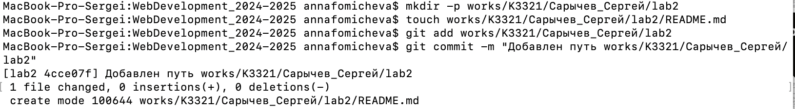Рисунок 4 – Первый коммит

Требуется создать еще 2 коммита поэтому удалим папку lab1 в нашей ветке (рисунок 5).

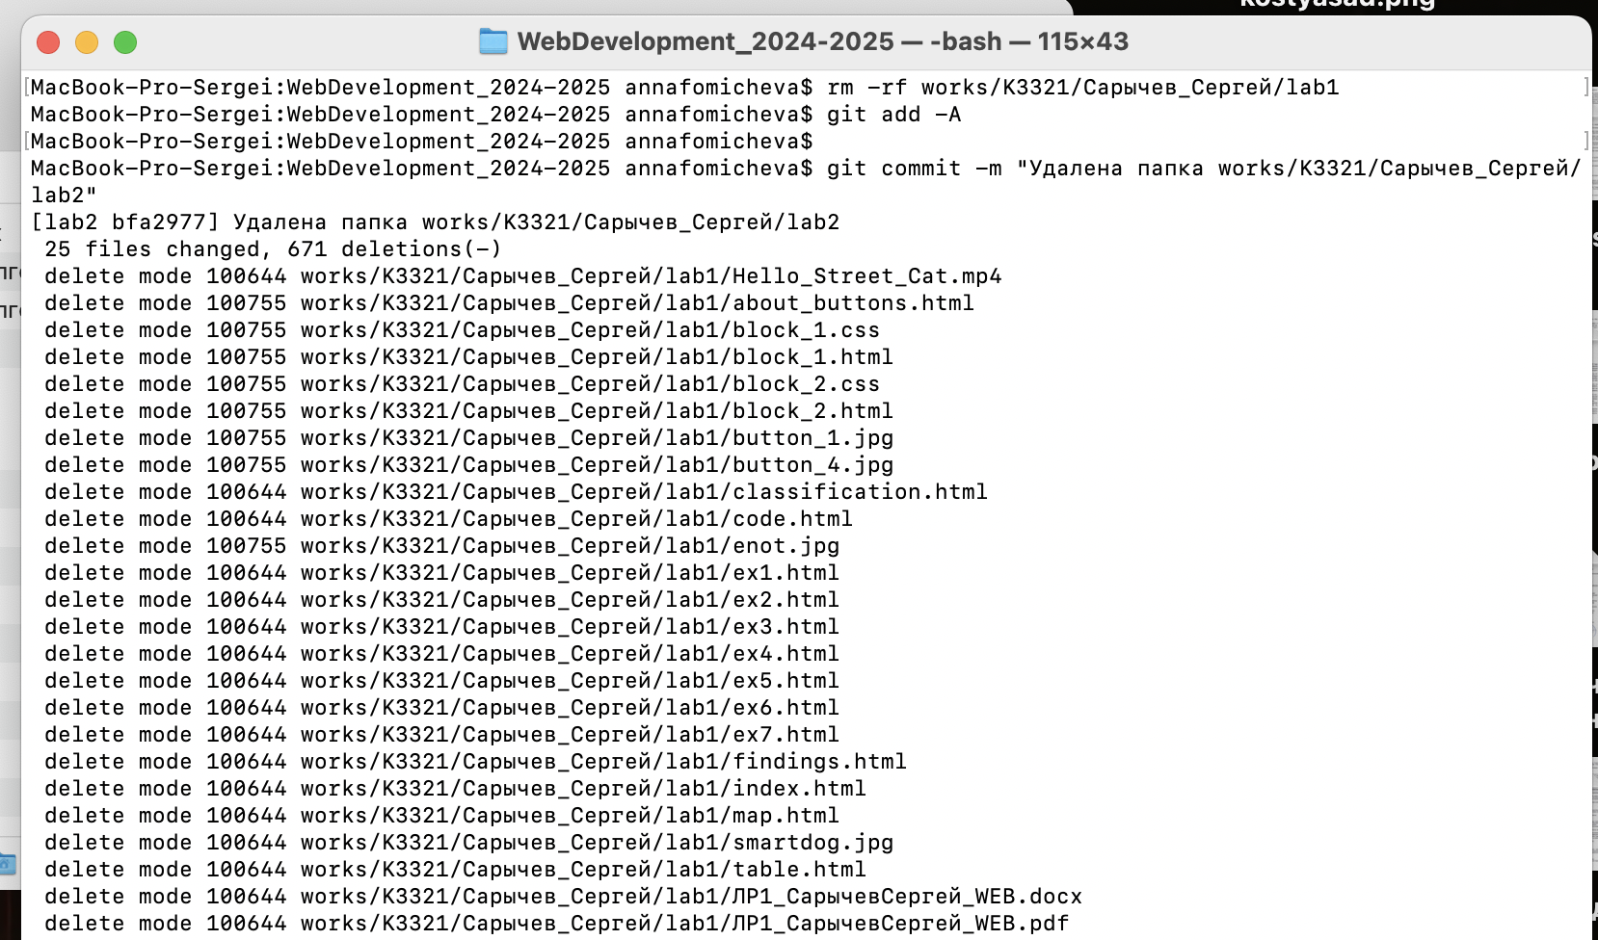

Рисунок 5 - Второй коммит

Также в папке lab2 создана папка Задания_2_3 для следующих заданий, произведен еще один коммит и запушены изменения.

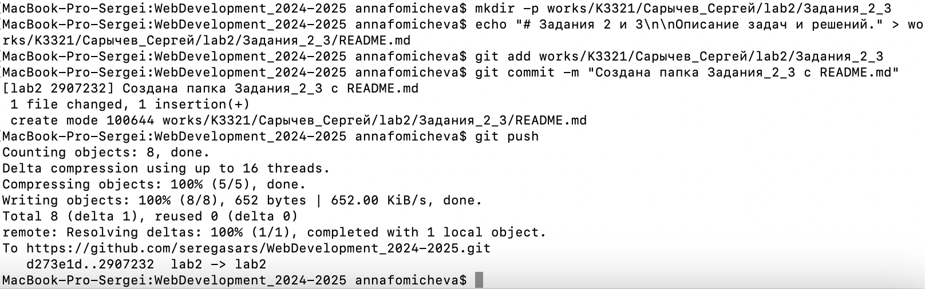

Рисунок 6 – Третий коммит и пуш

1. **Работа с Gulp.**

Для данного задания необходимо установить Gulp, сначала удостоверимся что у нас стоит Node.js и npm (Рисунок 7).

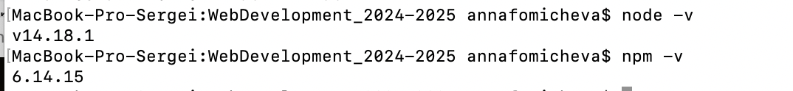

Рисунок 7 – версии Node.js и npm

После этого был установлен сам Gulp (рисунок 8).

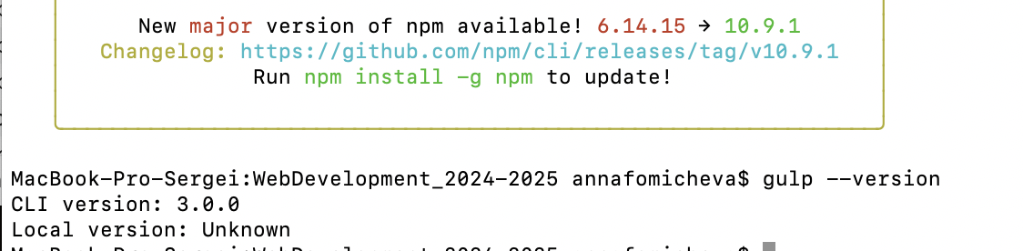

Рисунок 8 – проверка версии Gulp

Уже с установленным Gulp, необходимо открыть нужную папку и инициализировать проект (рисунок 9).

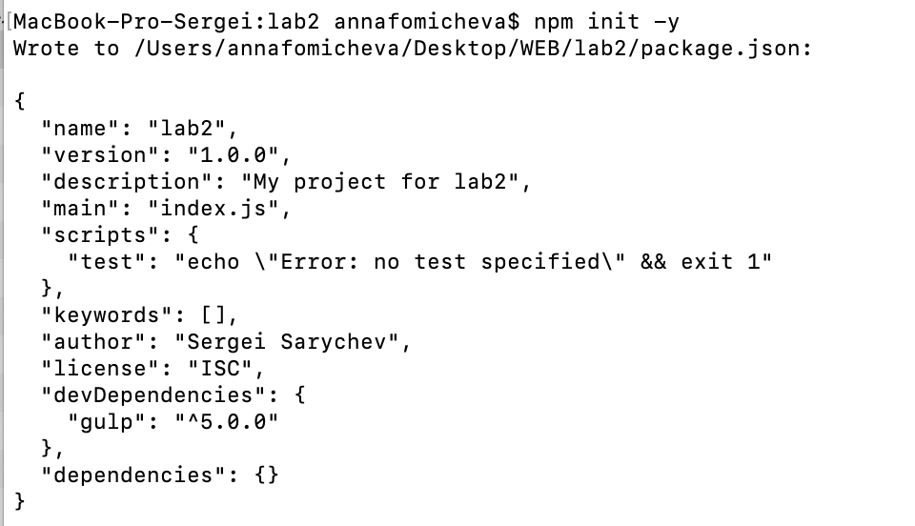

Рисунок 9 – Инициализация проекта

Необходимо установить Gulp как локальную зависимость (рисунок 10).

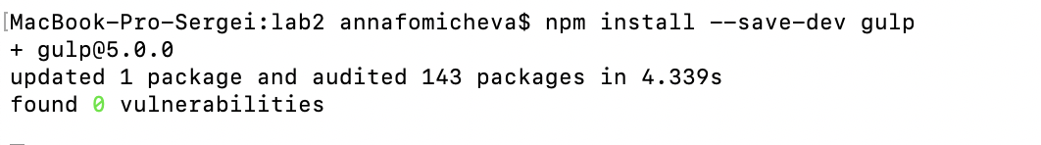

Рисунок 10 – Установка Gulp локально

Был создан простой task, в файле gulpfile.js (Рисунок 11).

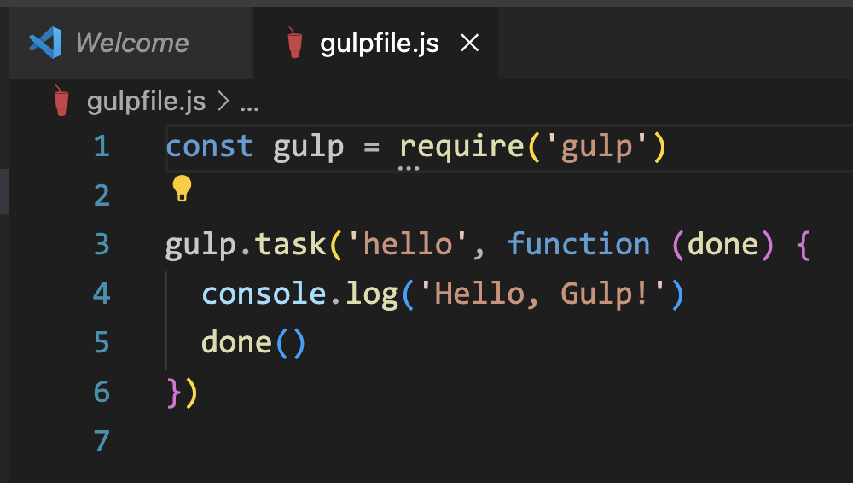

Рисунок 11 – Task

После чего task был запущен и была подтверждена его работоспособность (рисунок 12).

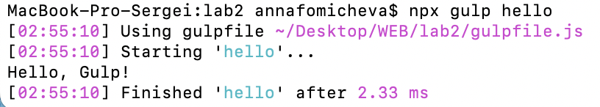

Рисунок 12 – Работа таска

1. **Клиент для показа web-страниц**

В данном задании необходимо было написать программу клиент, показывающую web-страницы одна за другой из списка, который можно редактировать, также должна была присутствовать возможность изменять интервал обновления. Все это было успешно реализовано, при этом были использованы html, css, js и gulp.

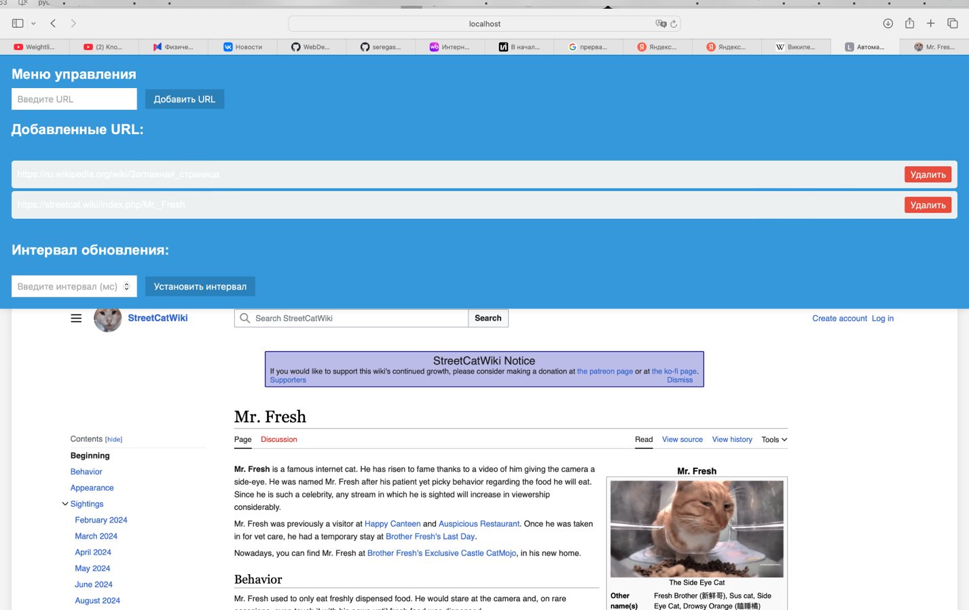

Рисунок 12 – Программа клиент для просмотра web-страниц

# **Вывод**

В ходе выполнения данной лабораторной работы были изучены основы работы с Git и Gulp, а также написан клиент для показа web-страниц.